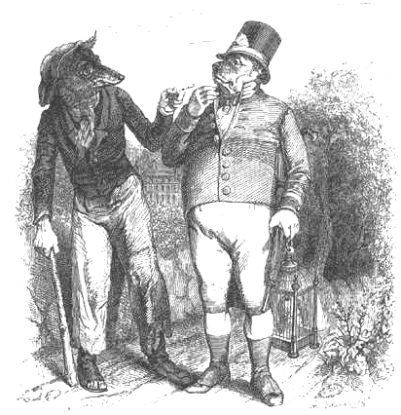

Le Loup et le Chien (I)

Un loup n’avait que les os et la peau,
Tant les chiens faisaient bonne garde.
Ce loup rencontre un dogue aussi puissant que beau,
Gras, poli, qui s’était fourvoyé par mégarde.
L’attaquer, le mettre en quartiers,
Sire loup l’eût fait volontiers ;
Mais il fallait livrer bataille,
Et le mâtin était de taille
A se défendre hardiment.
Le loup donc l’aborde humblement,
Entre en propos, et lui fait compliment
Sur son embonpoint, qu’il admire.
« Il ne tiendra qu’à vous, beau Sire,
D’être aussi gras que moi, lui repartit le chien.
Quittez les bois, vous ferez bien :
Vos pareils y sont misérables,
Cancres, hères, et pauvres diables,
Dont la condition est de mourir de faim.
Car quoi ? rien d’assuré : point de franche lippée :
Tout à la pointe de l’épée.
Suivez-moi : vous aurez un bien meilleur destin. »

Le Loup et le Chien (I)

Un loup n’avait que les os et la peau,
Tant les chiens faisaient bonne garde.
Ce loup rencontre un dogue aussi puissant que beau,
Gras, poli, qui s’était fourvoyé par mégarde.
L’attaquer, le mettre en quartiers,
Sire loup l’eût fait volontiers ;
Mais il fallait livrer bataille,
Et le mâtin était de taille
A se défendre hardiment.
Le loup donc l’aborde humblement,
Entre en propos, et lui fait compliment
Sur son embonpoint, qu’il admire.
« Il ne tiendra qu’à vous, beau Sire,
D’être aussi gras que moi, lui repartit le chien.
Quittez les bois, vous ferez bien :
Vos pareils y sont misérables,
Cancres, hères, et pauvres diables,
Dont la condition est de mourir de faim.
Car quoi ? rien d’assuré : point de franche lippée :
Tout à la pointe de l’épée.
Suivez-moi : vous aurez un bien meilleur destin. »

Le Loup et le Chien (I)

Un loup n’avait que les os et la peau,
Tant les chiens faisaient bonne garde.
Ce loup rencontre un dogue aussi puissant que beau,
Gras, poli, qui s’était fourvoyé par mégarde.
L’attaquer, le mettre en quartiers,
Sire loup l’eût fait volontiers ;
Mais il fallait livrer bataille,
Et le mâtin était de taille
A se défendre hardiment.
Le loup donc l’aborde humblement,
Entre en propos, et lui fait compliment
Sur son embonpoint, qu’il admire.
« Il ne tiendra qu’à vous, beau Sire,
D’être aussi gras que moi, lui repartit le chien.
Quittez les bois, vous ferez bien :
Vos pareils y sont misérables,
Cancres, hères, et pauvres diables,
Dont la condition est de mourir de faim.
Car quoi ? rien d’assuré : point de franche lippée :
Tout à la pointe de l’épée.
Suivez-moi : vous aurez un bien meilleur destin. »

Le Loup et le Chien (I)

Un loup n’avait que les os et la peau,
Tant les chiens faisaient bonne garde.
Ce loup rencontre un dogue aussi puissant que beau,
Gras, poli, qui s’était fourvoyé par mégarde.
L’attaquer, le mettre en quartiers,
Sire loup l’eût fait volontiers ;
Mais il fallait livrer bataille,
Et le mâtin était de taille
A se défendre hardiment.
Le loup donc l’aborde humblement,
Entre en propos, et lui fait compliment
Sur son embonpoint, qu’il admire.
« Il ne tiendra qu’à vous, beau Sire,
D’être aussi gras que moi, lui repartit le chien.
Quittez les bois, vous ferez bien :
Vos pareils y sont misérables,
Cancres, hères, et pauvres diables,
Dont la condition est de mourir de faim.
Car quoi ? rien d’assuré : point de franche lippée :
Tout à la pointe de l’épée.
Suivez-moi : vous aurez un bien meilleur destin. »

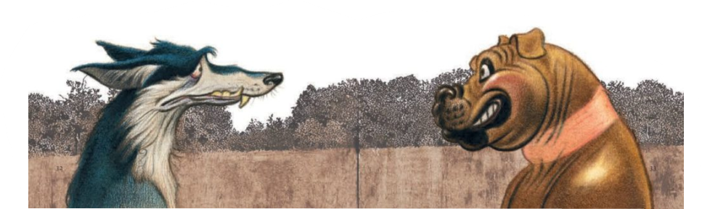

Le Loup et le Chien (II)
Le loup reprit : « Que me faudra-t-il faire ?
— Presque rien, dit le chien, donner la chasse aux gens
Portants bâtons, et mendiants ;
Flatter ceux du logis, à son maître complaire :
Moyennant quoi votre salaire
Sera force reliefs de toutes les façons :
Os de poulets, os de pigeons,
Sans parler de mainte caresse. »
Le loup déjà se forge une félicité
Qui le fait pleurer de tendresse.
Chemin faisant, il vit le col du chien pelé.
« Qu’est-ce là ? lui dit-il. — Rien. — Quoi ? rien ? — Peu de chose.
— Mais encor ? — Le collier dont je suis attaché
De ce que vous voyez est peut-être la cause.
— Attaché ? dit le loup : vous ne courez donc pas
Où vous voulez ? — Pas toujours ; mais qu’importe ?
— Il importe si bien, que de tous vos repas
Je ne veux en aucune sorte,
Et ne voudrais pas même à ce prix un trésor. »
Cela dit, maître loup s’enfuit, et court encor.

Jean de LA FONTAINE (1621-1695)

Le Loup et le Chien (II)
Le loup reprit : « Que me faudra-t-il faire ?
— Presque rien, dit le chien, donner la chasse aux gens
Portants bâtons, et mendiants ;
Flatter ceux du logis, à son maître complaire :
Moyennant quoi votre salaire
Sera force reliefs de toutes les façons :
Os de poulets, os de pigeons,
Sans parler de mainte caresse. »
Le loup déjà se forge une félicité
Qui le fait pleurer de tendresse.
Chemin faisant, il vit le col du chien pelé.
« Qu’est-ce là ? lui dit-il. — Rien. — Quoi ? rien ? — Peu de chose.
— Mais encor ? — Le collier dont je suis attaché
De ce que vous voyez est peut-être la cause.
— Attaché ? dit le loup : vous ne courez donc pas
Où vous voulez ? — Pas toujours ; mais qu’importe ?
— Il importe si bien, que de tous vos repas
Je ne veux en aucune sorte,
Et ne voudrais pas même à ce prix un trésor. »
Cela dit, maître loup s’enfuit, et court encor.

Jean de LA FONTAINE (1621-1695)

Le Loup et le Chien (II)
Le loup reprit : « Que me faudra-t-il faire ?
— Presque rien, dit le chien, donner la chasse aux gens
Portants bâtons, et mendiants ;
Flatter ceux du logis, à son maître complaire :
Moyennant quoi votre salaire
Sera force reliefs de toutes les façons :
Os de poulets, os de pigeons,
Sans parler de mainte caresse. »
Le loup déjà se forge une félicité
Qui le fait pleurer de tendresse.
Chemin faisant, il vit le col du chien pelé.
« Qu’est-ce là ? lui dit-il. — Rien. — Quoi ? rien ? — Peu de chose.
— Mais encor ? — Le collier dont je suis attaché
De ce que vous voyez est peut-être la cause.
— Attaché ? dit le loup : vous ne courez donc pas
Où vous voulez ? — Pas toujours ; mais qu’importe ?
— Il importe si bien, que de tous vos repas
Je ne veux en aucune sorte,
Et ne voudrais pas même à ce prix un trésor. »
Cela dit, maître loup s’enfuit, et court encor.

Jean de LA FONTAINE (1621-1695)

Le Loup et le Chien (II)
Le loup reprit : « Que me faudra-t-il faire ?
— Presque rien, dit le chien, donner la chasse aux gens
Portants bâtons, et mendiants ;
Flatter ceux du logis, à son maître complaire :
Moyennant quoi votre salaire
Sera force reliefs de toutes les façons :
Os de poulets, os de pigeons,
Sans parler de mainte caresse. »
Le loup déjà se forge une félicité
Qui le fait pleurer de tendresse.
Chemin faisant, il vit le col du chien pelé.
« Qu’est-ce là ? lui dit-il. — Rien. — Quoi ? rien ? — Peu de chose.
— Mais encor ? — Le collier dont je suis attaché
De ce que vous voyez est peut-être la cause.
— Attaché ? dit le loup : vous ne courez donc pas
Où vous voulez ? — Pas toujours ; mais qu’importe ?
— Il importe si bien, que de tous vos repas
Je ne veux en aucune sorte,
Et ne voudrais pas même à ce prix un trésor. »
Cela dit, maître loup s’enfuit, et court encor.

Jean de LA FONTAINE (1621-1695)

